**Émilie du Châtelet : *Discours sur le bonheur* (1746)**

**Ce bonheur n'est pas impossible**

Ce qu'on peut faire de mieux, est de se persuader que ce bonheur n'est pas impossible. Je ne sais cependant si l'amour a jamais rassemblé deux personnes faites à tel point l'une pour l'autre, qu'elles ne connussent jamais la satiété de la jouissance, ni le refroidissement qu'entraîne la sécurité, ni l'indolence et la tiédeur qui naissent de la facilité et de la continuité d'un commerce dont l'illusion ne se détruit jamais (car où en entre-t-il plus que dans l'amour ?), et dont l'ardeur, enfin, fût égale dans la jouissance et dans la privation, et pût supporter également les malheurs et les plaisirs.

Un cœur capable d'un tel amour, une âme si tendre et si ferme paraît avoir épuisé le pouvoir de la divinité. Il en naît une en un siècle. Il semble que d'en produire deux soit au-dessus de ses forces, ou que si elle les a produites, elle serait jalouse de leurs plaisirs, si elles se rencontraient. Mais l'amour peut nous rendre heureux à moins de frais : une âme tendre et sensible est heureuse par le seul plaisir qu'elle trouve à aimer. Je ne veux pas dire par là qu'on puisse être parfaitement heureux en aimant, quoiqu'on ne soit pas aimé. Mais je dis que, quoique nos idées de bonheur ne se trouvent pas entièrement remplies par l'amour de l'objet que nous aimons, le plaisir que nous sentons à nous livrer à toute notre tendresse peut suffire pour nous rendre heureux ; et si cette âme a encore le bonheur d'être susceptible d'illusions, il est impossible qu'elle ne se croie pas plus aimée qu'elle ne l'est peut-être en effet. Elle doit tant aimer, qu'elle aime pour deux, et que la chaleur de son cœur supplée à ce qui manque réellement à son bonheur. Il faut sans doute qu'un caractère sensible, vif et emporté paie le tribut d'inconvénients attachés à ces qualités, et je ne sais si je dois dire bonnes ou mauvaises. Mais je crois que quiconque composerait son individu les y ferait entrer. Une première passion emporte tellement hors de soi une âme de cette trempe, qu'elle est inaccessible à toutes réflexions et à toute idée modérée; elle peut sans doute se préparer de grands chagrins. Mais le plus grand inconvénient attaché à cette sensibilité emportée, c'est qu'il est impossible que quelqu'un qui aime à cet excès soit aimé, et qu'il n'y a presque point d'homme dont le goût ne diminue par la connaissance d'une telle passion.

**Ce qu’il faut pour être heureux**

Il faut, pour être heureux, s'être défait des préjugés, être vertueux, se bien porter, avoir des goûts et des passions, être susceptible d'illusions, car nous devons la plupart de nos plaisirs à l'illusion, et malheureux est celui qui la perd. Loin donc de chercher à la faire disparaître par le flambeau de la raison, tâchons d'épaissir le vernis qu'elle met sur la plupart des objets; il leur est encore plus nécessaire que ne le sont à nos corps les soins et la parure.

Il faut commencer par se bien dire à soi-même et par se bien convaincre que nous n'avons rien à faire dans ce monde qu'à nous y procurer des sensations et des sentiments agréables. Les moralistes qui disent aux hommes : réprimez vos passions, et maîtrisez vos désirs, si vous voulez être heureux, ne connaissent pas le chemin du bonheur. On n'est heureux que par des goûts et des passions satisfaites ; [je dis des goûts], parce qu'on n'est pas toujours assez heureux pour avoir des passions, et qu'au défaut des passions, il faut bien se contenter des goûts. Ce serait donc des passions qu'il faudrait demander à Dieu, si on osait lui demander quelque chose ; et Le Nôtre avait grande raison de demander au pape des tentations au lieu d'indulgences.

Mais, me dira-t-on, les passions ne font-elles pas plus de malheureux que d'heureux ? Je n'ai pas la balance nécessaire pour peser en général le bien et le mal qu'elles ont faits aux hommes; mais il faut remarquer que les malheureux sont connus parce qu'ils ont besoin des autres, qu'ils aiment à raconter leurs malheurs, qu'ils y cherchent des remèdes et du soulagement. Les gens heureux ne cherchent rien, et ne vont point avertir les autres de leur bonheur ; les malheureux sont intéressants, les gens heureux sont inconnus.

Voilà pourquoi lorsque deux amants sont raccommodés, lorsque leur jalousie est finie, lorsque les obstacles qui les séparaient sont surmontés, ils ne sont plus propres au théâtre ; la pièce est finie pour les spectateurs, et la scène de Renaud à d'Armide n'intéresserait pas autant qu'elle fait, si le spectateur ne s'attendait pas que l'amour de Renaud est l'effet d'un enchantement qui doit se dissiper, et que la passion qu'Armide fait voir dans cette scène rendra son malheur plus intéressant. Ce sont les mêmes ressorts qui agissent sur notre âme pour l'émouvoir aux représentations théâtrales et dans les événements de la vie. On connait donc bien plus l'amour par les malheurs qu'il cause, que par le bonheur souvent obscur qu'il répand sur la vie des hommes. Mais supposons pour un moment, que les passions fassent plus de malheureux que d'heureux, je dis qu'elles seraient encore à désirer, parce que c'est la condition sans laquelle on ne peut avoir de grands plaisirs ; or, ce n'est la peine de vivre que pour avoir des sensations et des sentiments agréables ; et plus les sentiments agréables sont vifs, plus on est heureux. Il est donc à désirer d'être susceptible de passions, à je le répète encore : n'en a pas qui veut.

C'est à nous à les faire servir à notre bonheur, et cela dépend souvent de nous.

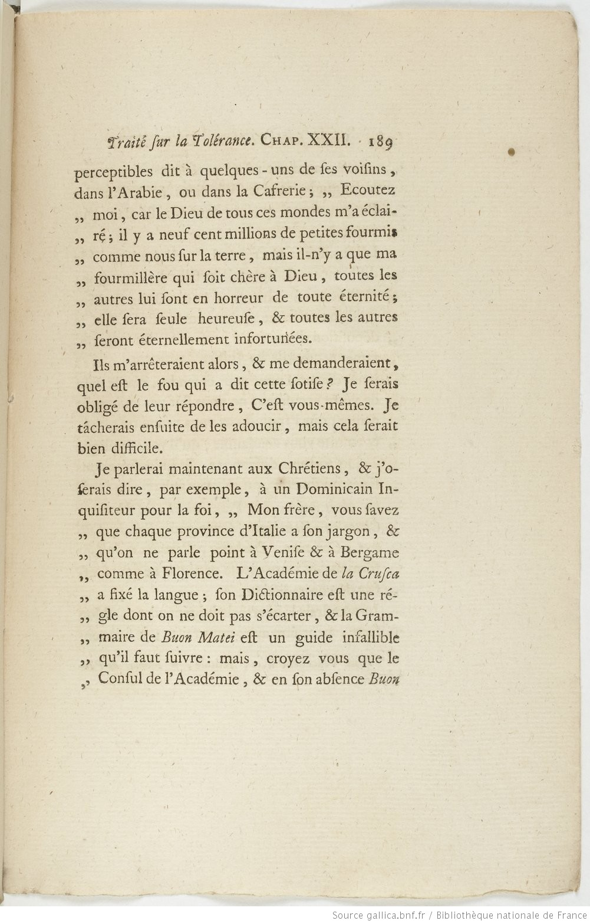**Voltaire : *Traité sur la tolérance* (1763)**

